ОТЧЕТ ПО ЛАБОРАТОРНОЙ РАБОТЕ №8

Дисциплина: Архитектура компьютера

Обрезкова Анастасия Владимировна

Содержание

# 1 Цель работы

Изучение команд условного и безусловного переходов. Приобретение навыков написания программ с использованием переходов. Знакомство с назначением и структурой файла листинга.

# 2 Задание

Изученить команды переходов. Приобрести навыки написания программ с использованием переходов. Ознакомится с назначением и структурой файла листинга.

# 3 Теоретическое введение

Для реализации ветвлений в ассемблере используются так называемые команды передачи управления или команды перехода. Можно выделить 2 типа переходов:

• условный переход – выполнение или не выполнение перехода в определенную точку программы в зависимости от проверки условия.

• безусловный переход – выполнение передачи управления в определенную точку программы без каких-либо условий.

**Описание инструкции cmp**

Инструкция cmp является одной из инструкций, которая позволяет сравнить операнды и выставляет флаги в зависимости от результата сравнения.

Инструкция cmp является командой сравнения двух операндов и имеет такой же формат, как и команда вычитания:

cmp ,

Команда cmp, так же как и команда вычитания, выполняет вычитание - , но результат вычитания никуда не записывается и единственным результатом команды сравнения является формирование флагов.

**Команда условного перехода имеет вид**

j label

Мнемоника перехода связана со значением анализируемых флагов или со способом формирования этих флагов.

# 4 Выполнение лабораторной работы

1. Создала каталог для программ лабораторной работы №8, перешла в него и создала файл lab8-1.asm. (рис. 1)

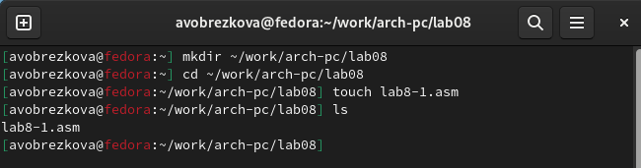

Рис. 1: Создание, переход в lab07

1. Ввела в файл lab8-1 нужный текст программы из листинга 8.1., создала исполняемый файл и вывела результат. (рис. 2)

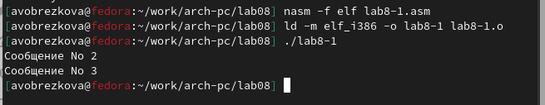

Рис. 2: Результат программы

1. Изменила текст программы в соответствии с листингом 8.2. (рис. 3; рис. 4)

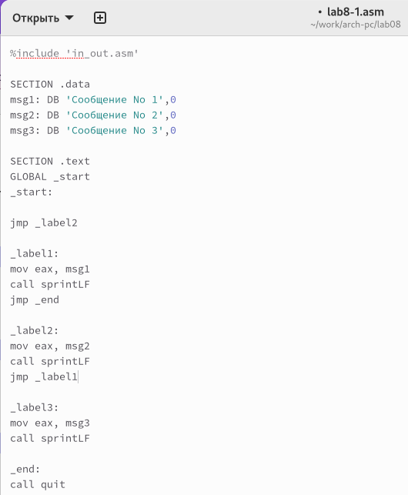

Рис. 3: Изменения текста

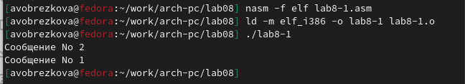

Рис. 4: Результат изменений

1. Изменила текст программы, чтобы программа выводила определенный результат. (рис. 6; рис. 7)

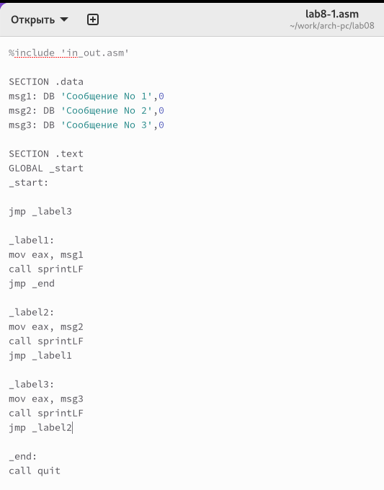

Рис. 5: Изменила программу

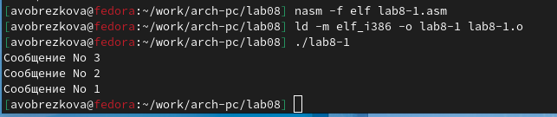

Рис. 6: Вывела результат

1. Создала файл lab8-2.asm в нужном каталоге, ввела нужный текст и вывела результат. (рис. 7; рис. 8; рис. 9)

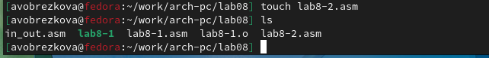

Рис. 7: Создание файла

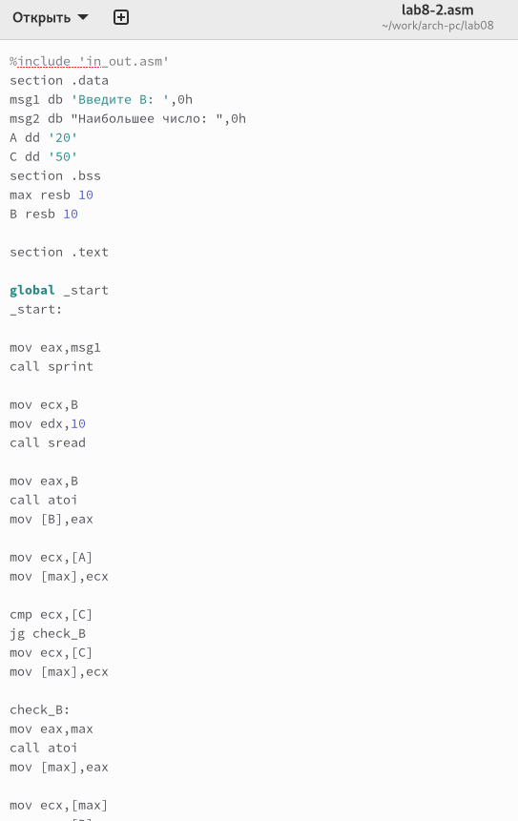

Рис. 8: Ввела нужный текст

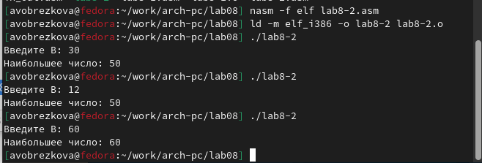

Рис. 9: Вывод результата

1. Создала файл листинга для программы из файла lab8-2.asm, открыла созданный файл с помощью команды, ознакомилась с его форматом и содержимым. (рис. 10; рис. 11)

Рис. 10: Создание файла

Рис. 10: Создание файла

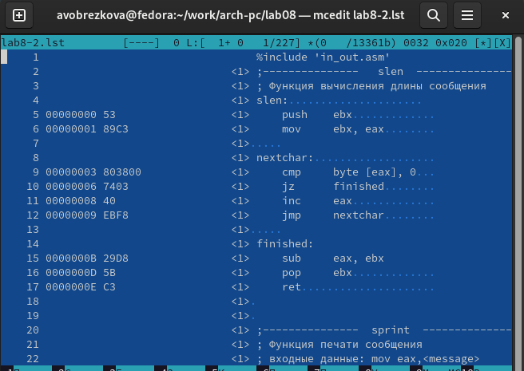

Рис. 11: Открытие файла

1. Открыла файл с программой lab8-2.asm в инструкции с двумя операндами и удалила один операнд, выполнила трансляцию полученного файла листинга. (рис. 12; рис. 13)

Рис. 12: Открытие файла после удаления

Рис. 12: Открытие файла после удаления

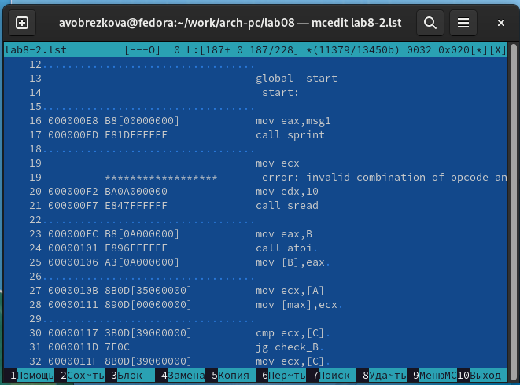

Рис. 13: Добавления в листинге

Никаких выходных файлов не создается, так как постоянно возникает ошибка. Ошибка возникает из-за того, что в программе всегда должно быть два операнда, а так как мы удаляем один операнд, программа не работает. В листинге добавляется строка с надписью error.

## 4.1 Задания для самостоятельной работы

1. Я написала программу, которая находит наименьшее из 3 целочисленных переменных. (рис. 14; рис. 15)

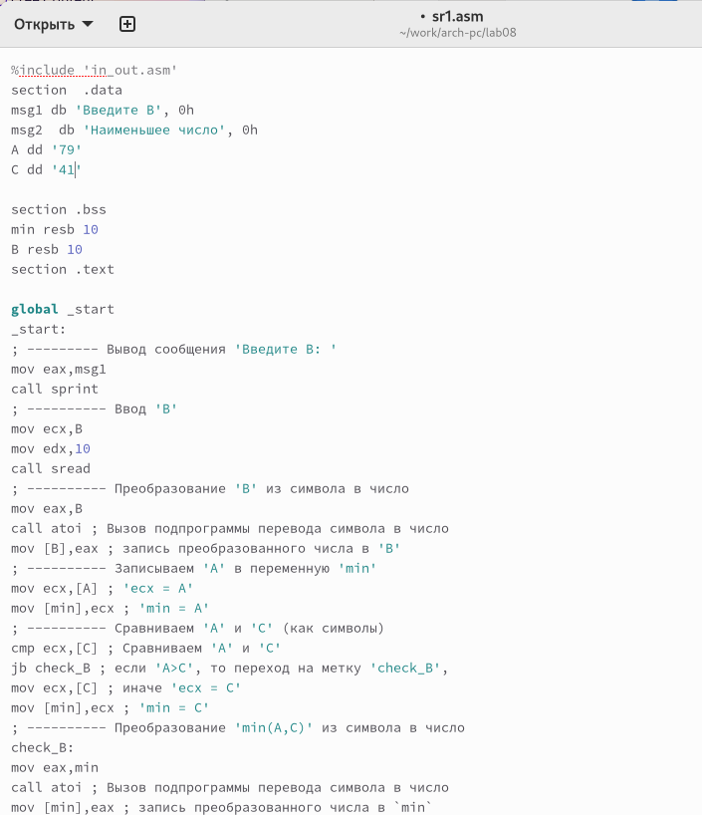

Рис. 14: Текст программы

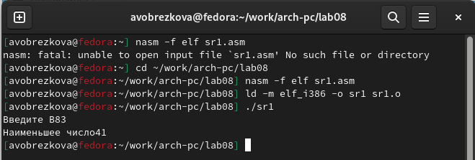

Рис. 15: Результат

1. Я написала программу, которая для введенных с клавиатуры значений вычислит значение заданной функции №6. (рис. 16; рис. 17; рис. 18)

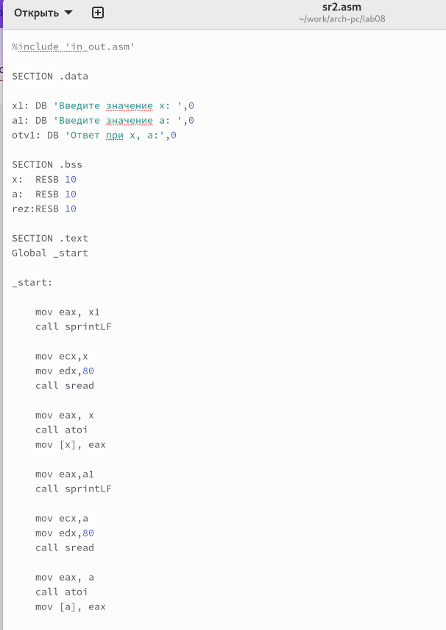

Рис. 16: Текст программы

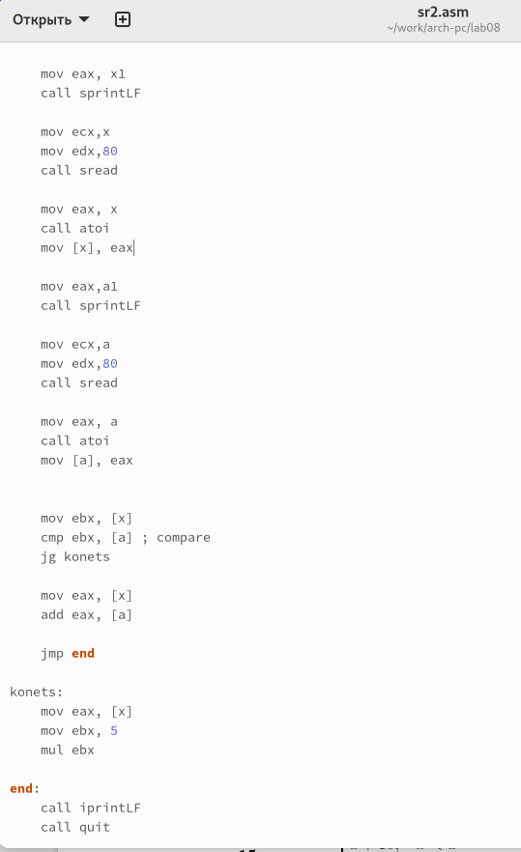

Рис. 17: Текст программы

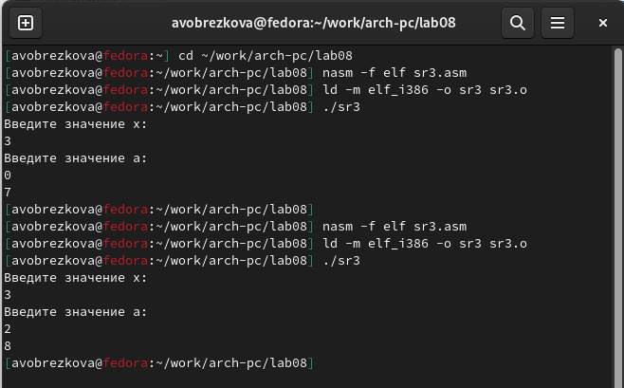

Рис. 18: Результат

Данные изменения можно проверить по ссылке: <https://github.com/avobrezkova/study_2022-2023_arh-pc/tree/master/labs/lab08>

# 5 Выводы

Изучила команды условного и безусловного переходов. Приобрела навыки написания программ с использованием переходов. Ознакомилась с назначением и структурой файла листинга..

# Список литературы

1. <https://esystem.rudn.ru/pluginfile.php/1584392/mod_resource/content/1/%D0%9B%D0%B0%D0%B1%D0%BE%D1%80%D0%B0%D1%82%D0%BE%D1%80%D0%BD%D0%B0%D1%8F%20%D1%80%D0%B0%D0%B1%D0%BE%D1%82%D0%B0%20%E2%84%968.pdf>